林-Ⅰ系列髋关节外骨骼
初次使用
V1.0 2026/08

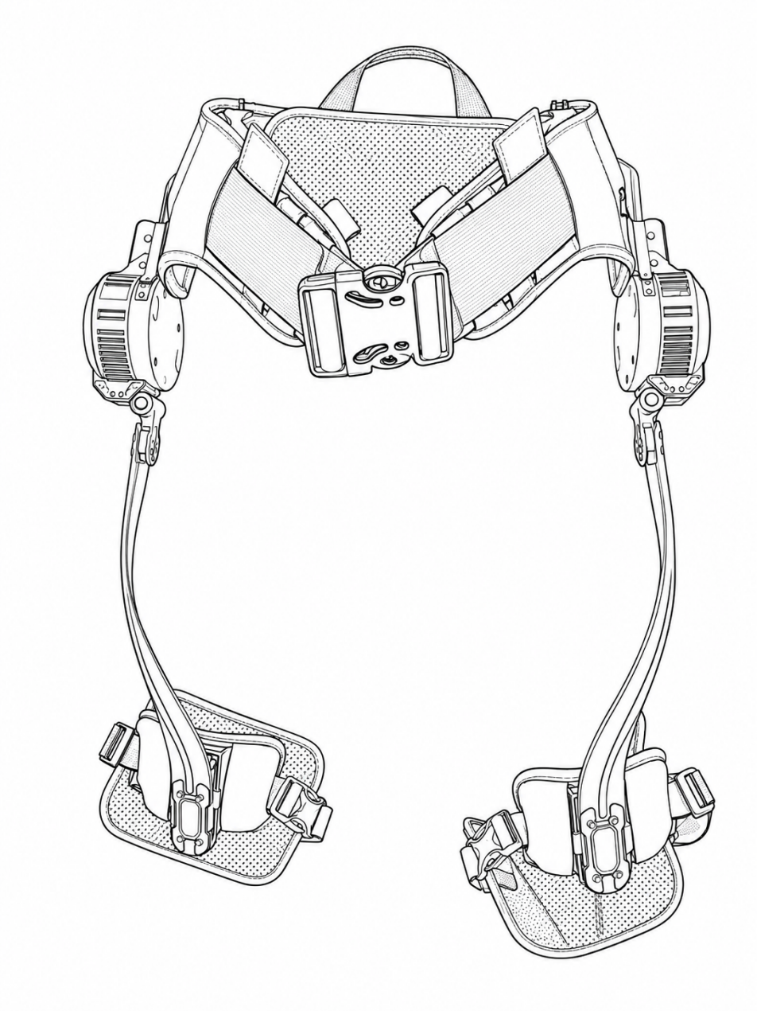

文档更新说明
版本 | 版本更新说明 | 负责人 | 审核人 | 发布日期
V1.0 | 初稿 | 驭介智能嵌入式团队 | 驭介智能嵌入式团队 | 2026.8.14

目录
一、前言 5
1.1 产品介绍 5
1.2 关于本手册 5
1.3 适用人群 5
1.4 安全须知 6
1.5技术支持和反馈 6
二、林-Ⅰ系列软硬件资源介绍 7
2.1 硬件资源介绍 7
2.2 软件资源介绍 8
2.2.1 嵌入式框架架构 8
2.2.2 调度器 9
2.2.3 驱动电机 10
2.2.4 算法 10
三、林-Ⅰ系列开发使用前准备 11
3.1 物品清单 11
3.2 开发环境安装 12
3.2.1 keil安装 12
3.2.2 STM32CubeMX安装 12
3.2.3 VScode安装 12
四、林-Ⅰ系列功能测试 13
4.1 外观检查 13
4.2 电池检查 13
4.3整机功能检查 13
4.3.1 开机功能检查 13
4.3.2 按键切换检查 14
4.3.3 助力功能检查 14
4.3.4 健身功能检查 15
4.3.5 关机功能检查 15
五、结语 16

一、前言

1.1 产品介绍
驭介智能是一家致力于开源外骨骼技术研发与推广的科技企业。我们希望通过开放、共享和协作的方式，降低外骨骼技术的学习与开发门槛，让机械结构、嵌入式控制、传感器、运动控制及人机交互等技术更容易进入课堂、实验室和创新实践。
驭介智能科教外骨骼主要面向教学演示、科研实验、二次开发和科技体验等场景。使用者可以通过实际穿戴与操作，了解外骨骼的基本结构、工作原理和控制方式，并在此基础上开展课程学习、算法验证和创新项目开发。
我们相信，开源不仅意味着公开和共享，也意味着共同完善。我们期待与教师、学生、开发者、科研人员及科技爱好者一起，探索人与机器协同运动的更多可能。

1.2 关于本手册
本手册面向首次接触驭介智能科教外骨骼的用户，旨在帮助使用者快速认识设备，并安全、顺利地完成第一次穿戴与体验。
手册主要介绍以下内容：
- 硬件资源介绍；
- 嵌入式软件资源介绍；
- 外骨骼的正确穿戴与调整方法；
- 开机、基础操作与关机流程；
- 使用过程中的安全注意事项；
使用设备前，请完整阅读本手册。不同型号或软件版本的产品在结构、界面和操作方式上可能存在差异，具体请以实际设备及对应版本的技术资料为准。

1.3 适用人群
本产品及本手册主要适用于：
- 开展机器人、机电控制及人工智能教学的教师；
- 参与相关课程、实验和创新项目的学生；
- 从事外骨骼、人机交互及运动控制研究的科研人员；
- 开展软硬件二次开发的工程师和开发者；
- 对外骨骼及机器人技术感兴趣的科技爱好者。
首次使用者应能够理解操作指令，并能够及时表达身体不适。未成年人应在教师、监护人或专业指导人员的陪同下使用。
本产品主要用于科教、科研与开发，不作为医疗诊断、治疗或康复效果保证设备使用。

1.4 安全须知
为保障使用者及设备安全，请在体验前认真阅读并遵守以下要求：
- 使用前应检查设备结构、固定带、连接线、电池及各连接部位，确认不存在松动、破损或异常。
- 首次体验应提前了解停止运行和紧急断电的方法。
- 应在平整、干燥、宽敞且无障碍物的环境中使用。禁止在楼梯、湿滑地面、机动车道路及其他存在跌倒或碰撞风险的环境中进行首次体验。
- 穿戴设备时，应根据使用者的身体尺寸调整固定位置。固定过松可能导致设备移位。
- 启动设备前，应确认使用者身体姿态稳定，设备活动范围内没有其他人员或障碍物。
- 使用过程中如出现异常阻力、异常振动、异响、过热或失控趋势，应立即停止运行并关闭电源。
- 请使用产品配套或经驭介智能认可的电池、充电器及附件，不得在设备运行过程中进行拆装、维修或线路调整。
- 设备出现无法判断的异常时，请停止使用并联系驭介智能技术支持，切勿强行运行。
安全是体验和开发的前提。正确认识设备、遵守操作流程并尊重人体感受，才能更好地发挥开源外骨骼在科教、科研与创新实践中的价值。

1.5技术支持和反馈
遇到问题可反馈至外骨骼售后交流群或联系售后客服，技术支持可在微信群获取简易的技术支持，亦或者在知识星球获取更加详细的技术支持。

二、林-Ⅰ系列软硬件资源介绍

2.1 硬件资源介绍
主控板以 STM32H563VGT6 为核心控制器，集成双 IMU、气压传感器、外置 NAND Flash、两路CAN FD、蓝牙、4G 蜂窝通信、语音播报、电源管理。
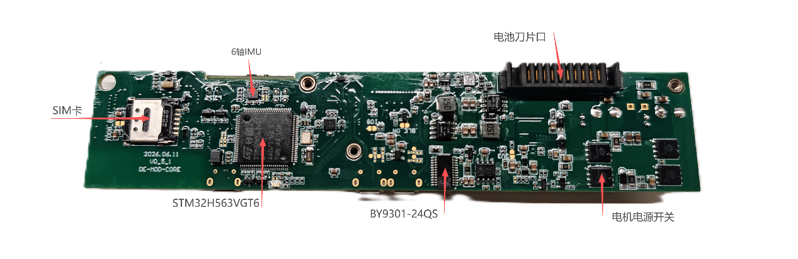
图2-1 林-Ⅰ主控板正面实物图
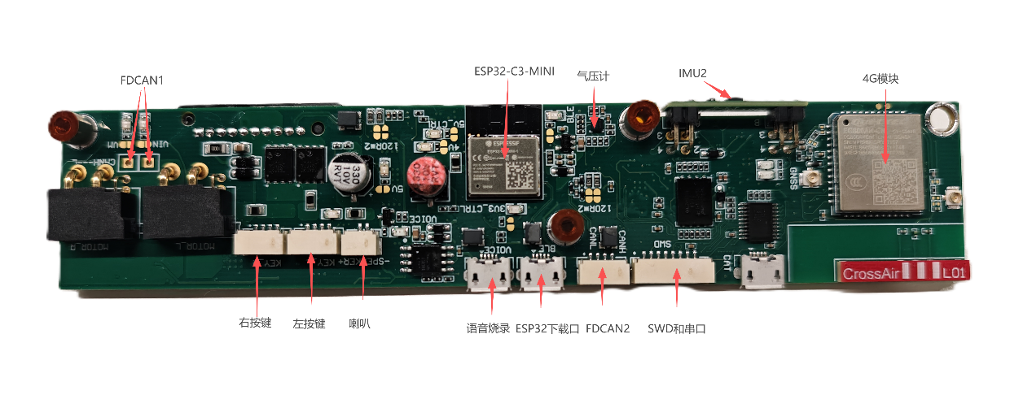
图2-2 林-Ⅰ主控板背面实物图
硬件资源概括
硬件资源 | 配置和用途
主控制器 | 采用STM32H563VGT6，Cortex-M33，主频 250 MHz，1 MB Flash、640 KB SRAM，LQFP100 封装。
姿态传感器 | 两颗相互垂直的ISM6DSO六轴IMU，分别连接 SPI2、SPI3，用于采集加速度和角速度。当前系统默认配置为 104 Hz、±2 g、±2000 dps
气压传感器 | 采用LPS22DF，通过 SPI4 连接气压、温度传感器，用于获取高度变化。
FD-CAN | FDCAN1 作为主要设备总线，与左电机、右电机和电池管理系统通信。当前采用 CAN FD+BRS，仲裁速率约 1 Mbit/s、数据速率约 4 Mbit/s
外置存储器 | SPI1 连接 W25N01KV NAND Flash，容量约 128 MB
蓝牙通信 | 采用ESP32-C3-MINI，通过串口3与主控连接，波特率115200
4G通信 | 采用EG800AK，通过串口2与主控连接，波特率115200
语音模块 | 采用BY9301，通过串口6与主控连接，波特率9600
调试接口 | 调试接口为SWD，调试串口为USART1，波特率230400
表2-1 林-Ⅰ硬件资源概括

2.2 软件资源介绍
我们为大家提供了很多的嵌入式例程代码，基本覆盖了板子上的所有模块，供各位开发者进行开发。（详情请见驭介智能科教外骨骼-嵌入式资料-例程代码）

2.2.1 嵌入式框架架构
整个工程采用“Core底层驱动—Platform硬件抽象—Device设备驱动—APP业务应用—Sys系统管理”的分层架构。
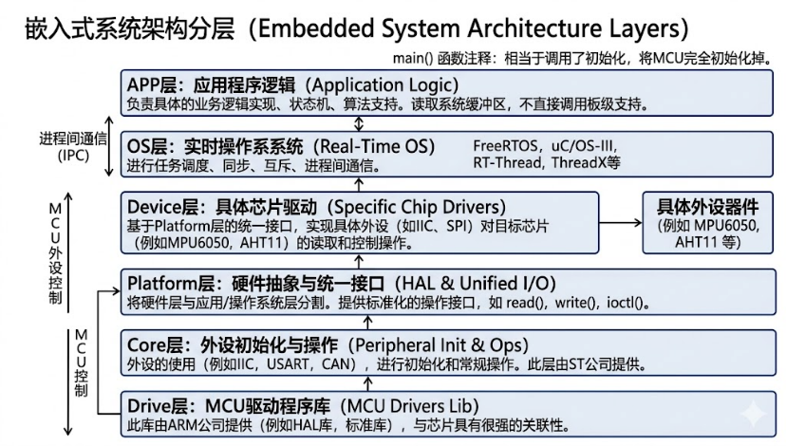
图2-3 林-Ⅰ嵌入式架构图

2.2.2 调度器
由于主控板需要进行姿态传感器数据读取、双IMU数据处理、气压计数据更新、FDCAN通信、蓝牙语音模块处理等工作，如果仅仅使用主循环依次遍历的方法编写程序，则各个部分之间会互相抢占时间片，造成采样率不稳定、数据传输滞后以及状态变化频繁等问题，降低系统的实时性。而对于髋关节外骨骼主控板来说，姿态更新与板间通信都有较高的实时性需求，所以要加入一个统一的任务调度器，在不影响代码简洁性的情况下让每个部分能实时工作。
为此，我们为其开发了一套任务链表性高性能调度器，支持任务创建，任务删除，统计任务运行时间等功能。调度器是以任务控制块TCB作为基本单位，每一个任务都具有任务函数指针、任务名、运行周期、上一次运行时刻、优先级、任务状态、链表指针和任务运行时间等内容，在此之上根据优先级将各个任务加入到一个单向链表中以便对其进行统一操作，而优先级值越小则其优先级越高，这样就能够在一个较低的系统开销下实现多任务间的协调工作，适用于硬件资源较少且任务数量有限的嵌入式控制系统，调度器代码框架图如下所示。

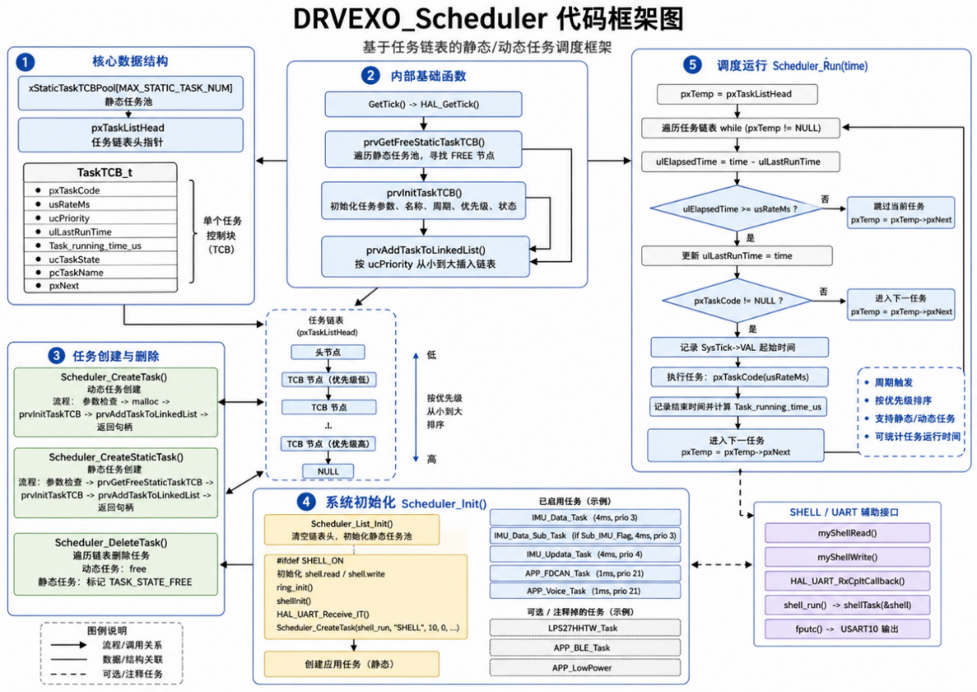
图2-4 林-Ⅰ调度器代码架构图

2.2.3 驱动电机
为了满足各位开发者迅速开发此外骨骼，我们提供了电机控制协议文档和代码API接口，开发者们可以快速调用代码控制电机旋转。
我们为电机提供了4个模式，分别是力矩模式，速度模式，位置模式，运控模式（MIT混合集成扭矩控制）。（详细请看驭介智能科教外骨骼-嵌入式资料\1.用户手册\电机协议。）
但是，我们推荐大家采用MIT模式进行运动控制，MIT模式能够综合位置、速度和前馈力矩进行控制，可以让关节既能按照期望轨迹运动，又能顺应使用者的主动动作，避免因位置控制过硬而产生明显的拉扯或对抗。相比之下，单独的力矩模式虽然柔顺性较好，适合底层力矩闭环和助力实验，但难以独立保证关节姿态与运动轨迹；速度模式主要控制转速，无法直接约束关节位置，发生通信异常或参数设置不当时可能产生持续运动；位置模式能够准确到达目标角度，但刚性较强，使用者动作与设定轨迹不一致时容易产生较大的交互力。MIT模式相当于可调节的阻抗控制，可以根据站立、行走、摆动等不同阶段动态改变刚度、阻尼和助力力矩，因而更适合作为外骨骼的人机协同控制模式。

2.2.4 算法
我们一直在加快开源算法的开发，相信在不久的将来就会与大家见面，敬请期待。

三、林-Ⅰ系列开发使用前准备

3.1 物品清单
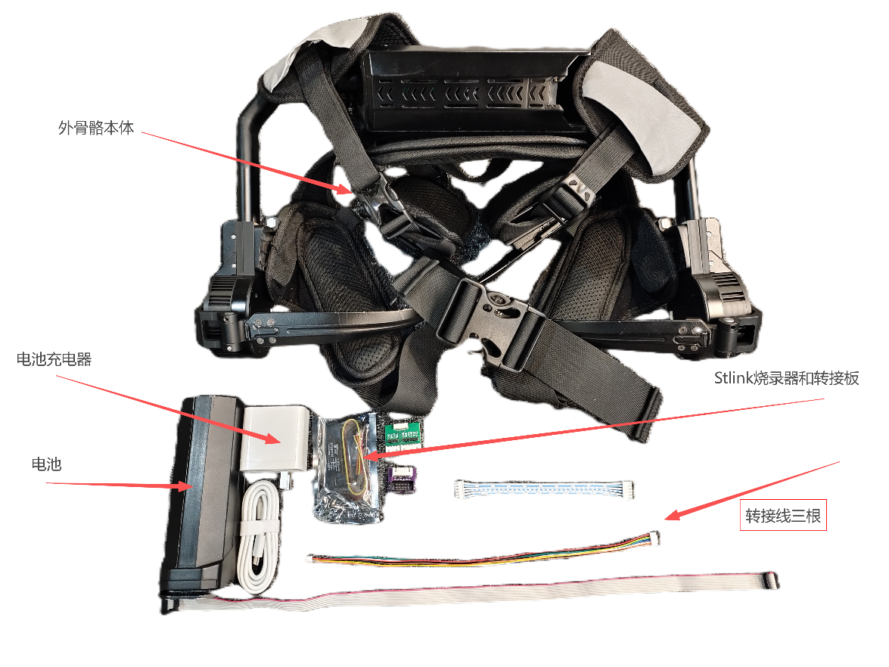
图3-1 林-Ⅰ发货清单图
包括以下内容：
- 外骨骼本体*1
- 电池*1
- 电池*1
- 65W充电器和数据线*1
- Stlink*1
- 转接板*2
- 转接线*3
可能部分用户未收到stlink及其配套的转接板和转接线，这是我们发货时的疏忽，在此深感抱歉，请联系售后人员，我们会为您补发一套。

3.2 开发环境安装

3.2.1 keil安装
请安装我们提供的keil版本或者更高版本，低版本无法烧录STM32H5系列的芯片，在此进行说明。（软件位置在驭介智能科教外骨骼-嵌入式资料\3.嵌入式开发软件\ mdk542a .exe）

3.2.2 STM32CubeMX安装
请安装我们提供的CubeMX版本或者更高版本，低版本无法打开高版本的Cubemx文件。（软件位置在驭介智能科教外骨骼-嵌入式资料\3.嵌入式开发软件\ stm32cubemx-win-v6-17-0.zip）

3.2.3 VScode安装
VScode是我们不可缺少的伙伴，无论是代码提示或是侧边AI功能，都对开发有着极大的帮助。（软件位置在驭介智能科教外骨骼-嵌入式资料\3.嵌入式开发软件\ VSCodeUserSetup-x64-1.133.0.exe）

四、林-Ⅰ系列功能测试

4.1 外观检查
使用外骨骼前，请在设备断电且稳定放置的状态下进行外观检查。确认机身框架、关节组件及外壳无裂纹、变形、松动或明显碰撞痕迹；各连接螺钉、锁扣和调节机构安装牢固；绑带、护垫及魔术贴无破损、脱线或失去粘性；线缆和接插件无破皮、挤压、松脱或弯折；电池安装可靠，无鼓包、漏液、异味或异常发热；左右关节能够在允许范围内平稳活动，无卡滞、摩擦或异常声响。如发现零部件损坏、紧固件松动、线路异常或其他影响安全的问题，请立即停止使用并联系售后人员，禁止带故障穿戴或自行拆卸维修。

4.2 电池检查
- 首次拿出电池，检查电池外观有无明显磕碰痕迹，有无明显变形痕迹。
- 单击电池按键，状态指示灯将显示相应的电池电量。（详情请见驭介智能科教外骨骼-嵌入式资料\1.用户手册\林-Ⅰ系列外骨骼使用说明书.pdf）
- 建议充满电进行使用，以便发挥最好性能。
- 使用我们提供的Type-C充电器或其他支持PD协议的充电器进行充电。
- 请勿将电池过放。

4.3整机功能检查

4.3.1 开机功能检查
开机前请正确穿戴设备，再次提醒，未正确穿戴设备可能会对人体造成伤害。
正确穿戴设备后长按按键进行开机，灯光两次呼吸后感受到外骨骼提供了轻微的力，灯光显示为白色，并播报电量与休息模式。
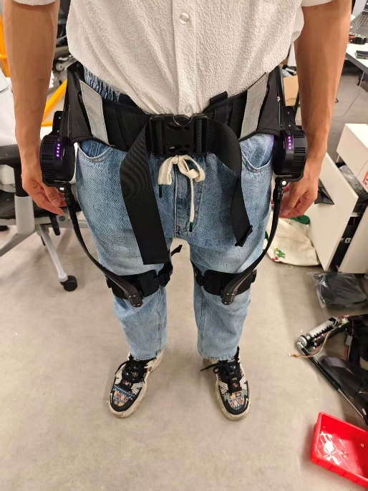
图4-1 林-Ⅰ开机过程示意图

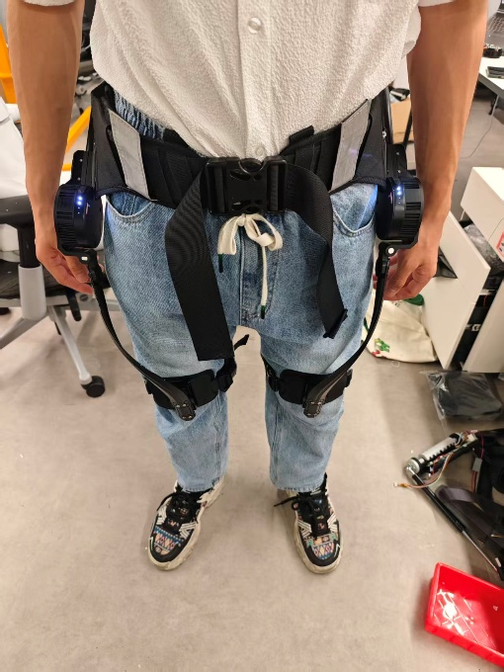
图4-2 林-Ⅰ开机完成示意图

4.3.2 按键切换检查
单击两侧按键，可以进行模式的切换，模式会在休息模式-舒适模式-运动模式-健身模式之间进行切换，并且能正确播报语音和显示灯光。

4.3.3 助力功能检查
将模式调至舒适模式，并进行正常行走，可以感受到外骨骼给髋关节提供助力。若感受力矩偏大或偏小，可以双击上或下按键进行力矩调节。
再次提醒，不要在运动过程中松开绑腿或取下机器，可能会对人体造成伤害。
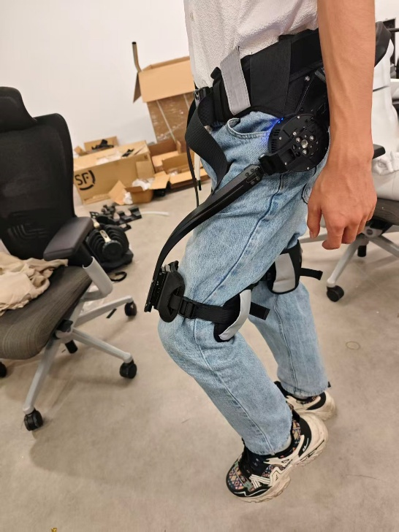
图4-3 林-Ⅰ行走助力示意图

4.3.4 健身功能检查
将模式调至健身模式，并进行正常行走，可以感受到外骨骼给髋关节提供阻力。若感受力矩偏大或偏小，可以双击上或下按键进行力矩调节。

4.3.5 关机功能检查
体验结束后，长按任意按键进行关机。关机后先解开绑腿，再解开腰带，取下外骨骼，并且进行收纳。不要忘记取下电池。
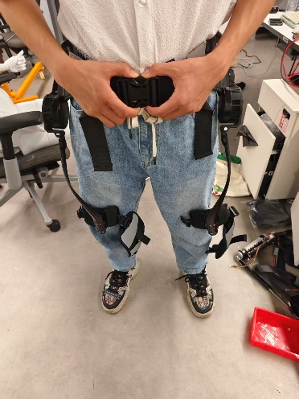
图4-4 林-Ⅰ取下外骨骼示意图

五、结语
至此，您已完成外骨骼的初次使用体验。请始终按照本手册要求进行穿戴、调节和操作，并在安全、平整且有人员陪同的环境中逐步熟悉设备。外骨骼的助力效果因使用者体型、步态和使用场景而有所不同，初次使用时请从较低助力等级开始，切勿盲目提高参数。如使用过程中出现不适、异常阻力、异响或设备报警，请立即停止使用并切断电源。驭介智能将持续完善产品与开源资料，期待与用户和开发者共同探索科教外骨骼的更多可能。
随后请阅读”驭介智能科教外骨骼-嵌入式资料\1.用户手册\林-Ⅰ系列外骨骼使用说明书.pdf”获取完整使用教程
二次开发用户请一定要仔细阅读”驭介智能科教外骨骼-嵌入式资料\1.用户手册\二次开发.pdf”

